УДК 539.32

РАСЧЕТ ЭФФЕКТИВНОСТИ ПРИМЕНЕНИЯ СПЛАВОВ
С ПАМЯТЬЮ ФОРМЫ ДЛЯ ДЕМПФИРОВАНИЯ
И ИЗОЛИРОВАНИЯ КОНСТРУКЦИЙ ОТ КОЛЕБАНИЙ ГРУНТА

Волков А.Е., Дубилет Д.С.

Санкт-Петербургский государственный университет, г. Санкт-Петербург, Россия

РЕЗЮМЕ

Проводилось моделирование колебаний здания, оснащенного устройствами из сплавов с памятью формы (СПФ) для защиты от землетрясения и уменьшения энергии колебаний. Вычисления проводились с помощью микроструктурной модели позволяющей рассчитать изменение деформации деталей из СПФ при вариациях температуры и напряжения. Использование СПФ в демпферах и изоляторах в конструкциях обусловлено их высокими диссипационными свойствами и высокой циклической прочностью. Рассчитаны ускорения и перемещения этажей трехэтажного здания при гармонических горизонтальных колебаниях грунта. Оценена эффективность применения защитных устройств.

Ключевые слова: память формы; демпфирование; изоляция колебаний; землетрясение; моделирование

Calculation of the efficiency of shape memory alloys application for damping and isolation of structures from ground vibrations

Volkov A.E., Dubilet D.S.

Sankt-Petersburg State University, Sankt-Petersburg, Russia

SUMMARY

Modeling of vibrations of a building equipped with shape memory alloy (SMA) devices for protection against earthquakes and decreasing the energy of vibrations are carried out. The calculations are based on the use of a micro-structural model, which allows describing the variation of the deformation of the SMA parts serving as working elements for damping of the vibrations of the building. The use of SMA in dampers and isolators is justified by their high energy dissipation parameters and high cyclic life verified in experiments. Accelerations and displacements of the floors of a three-storied building are calculated for horizontal harmonic vibrations of the ground. The efficiency of the use of protecting devices is estimated.

Key words: shape memory; damping; vibration isolation; earthquake; modeling

Введение

В силу особенностей механического поведения СПФ использование такого рода материалов для демпфирования колебаний исследовалась во многих работах [1-9]. В работе [7] рассчитывается устойчивость многоэтажного здания под действием динамических нагрузок на основание. Стандартным, для такого рода расчетов, является использование сплава с памятью формы типа эквиатомного никелида титана (TiNi).
Проводилось моделирование поведения здания, испытывающего горизонтальные смещения. Демпферы с рабочими элементами из СПФ находились в диагональных балках в стенах здания, изолятор из СПФ размещался между основанием здания и уровнем грунта. На грунте моделировались горизонтальные колебания с постоянной амплитудой и разными частотами, и исследовалось поведение конструкции.
Для практического расчета макроскопических деформаций сплавов с памятью формы используются различные модели. Применительно к сейсмозащитным конструкциям успешно применяли модель Дж. Пенса [10], относящуюся к классу макроскопических феноменологических моделей. Вместе с тем, в случаях, когда СПФ находится в условиях сложного термомеханического нагружения, целесообразным является использование микроструктурной модели, позволяющей получать описание свойств материала для более широкого спектра воздействий. Микроструктурная модель, основанная на структурно-аналитической теории прочности, разработанной В.А.Лихачевым [1,11,12], была выбрана для моделирования элементов из СПФ в колеблющихся системах в работах [9,13,14], в которых исследовали возможность управления колебаниями системы, путем термических воздействий на элемент с памятью формы. Использование этой модели позволило изучить поведение маятника при произвольных режимах изменения температуры.

1. Описание модели и расчета

Моделировали трехэтажное здание, схема которого изображена на рис.1а. Предполагали, что в конструкции, неоснащенной демпферами и изоляторами связь между этажами линейно упругая, описываемая некоторым коэффициентом жесткости.
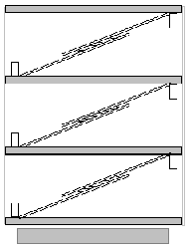 | 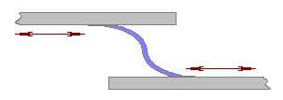
Рис.1а. Модель 3х этажного здания  с межэтажными демпфирующими элементами. | Рис.1б. Схема межэтажного демпфирующего элемента.
Демпфирующие элементы из СПФ встроены в диагонали прямоугольных рам, таким образом, что они испытывают деформацию при горизонтальных колебаниях здания. Связь между самой нижней плитой и грунтом предполагалась либо упругой, либо осуществлялась через изолирующие элементы, расположенные аналогично демпферам, но имеющие другие механические характеристики. Нелинейная связь между силами и перемещениями в этих элементах обеспечивает упругую связь между грунтом и нижней плитой при малых ускорениях грунта и изолирующий эффект при больших ускорениях. Расчеты производили для чисто упругой конструкции, конструкции, защищенной только изоляторами, и изоляторами в сочетании с демпферами. Предполагали, что грунт испытывает только горизонтальные смещения.
Рабочий узел демпфера или изолятора изображен на рис.1б. Он представляет из себя две направляющие и рабочий элемент из СПФ. Для упрощения расчетов предполагали, что форма элемента представляет собой две соединенные в средней точке дуги окружностей, а при колебаниях конструкции рабочее тело деформируется таким образом, что меняется только радиус кривизны этих окружностей, то есть считали, что выполняется гипотеза плоских сечений, и можно учитывать только нормальные продольные напряжения волокон. Для упрощения расчетов предполагали также, что основной вклад в изгибающий момент дают наружные волокна рабочего элемента, а вкладом внутренних волокон можно пренебречь. При этом термином “деформация элемента” обозначали деформацию наружного продольного волокна.

2. РАСЧЕТ КООРДИНАТ ЭТАЖЕЙ

При расчете вводилась следующая система координат: ось $y$- направлена вдоль грунта и ее центр совмещен с центром основания конструкции; ось $z$- направлена вверх.
Принимали, что вертикальные смещения плит пренебрежимо малы, по сравнению с величинами горизонтальных смещений. Использовали следующие обозначения: $F_{\text{ij}}$ - сила, действующая на i-ую плиту, со стороны j-ой; $m_{i}$ - масса i-ой плиты; $a_{i},v_{i},y_{i}$ - ускорение, скорость и координата i-ой платформы соответственно.
Расчет проводили по шагам времени, в следующей последовательности. На первом шаге рассчитывали суммы всех сил, действующих на каждую из плит в отдельности. Для этого вычисляли деформации, возникающие в элементах СПФ, и с помощью микроструктурной модели, рассчитывали напряжения, генерируемые элементом. Затем находили силу, которую производит каждый элемент в конструкции. Поскольку сила, с которой верхняя плита, действует на нижнюю, равна силе, с которой нижняя плита действует на верхнюю, но противоположна по направлению, то $F_{i,j+1}=−F_{i,j−1}$. Считали, что $F_{i}=F_{i,j+1}−F_{i,j−1}$. Далее, для полученных сил рассчитывали ускорения, скорости и смещения плит, на данном временном шаге. Из полученных смещений, снова получали силы, характеризующие влияние этажей друг на друга. Система уравнений принимает следующий вид:
$\begin{aligned}\left\{m_{i}{\overset{¨}{y}}_{i}=F_{i} | \right.\left\{ε_{i}=ϕ(y_{i}−y_{i−1}) | \right.\left\{y_{0}=f(t) | \right.\left\{{\overset{˙}{σ}}_{i}=R({\overset{˙}{ε}}_{i},X) | \right.\left\{F_{\text{ij}}=g(σ_{i}) | \right.\end{aligned}$,
где $m_{i},{\overset{¨}{y}}_{i}$ - массы каждого из этажей и его координаты, $ε_{i}$ - деформации каждого из рабочих элементов, $f$ - функция, задающая зависимость координаты от времени при колебаниях грунта, $σ_{i}$- напряжения, возникающие в каждом из элементов, $R$- функция микроструктурной модели (Однако она задает не просто связь между деформацией или скоростью деформации и напряжением или скоростью изменения напряжения, но задает закон изменения внутренних параметров. Деформация является в этой модели функцией внутренних параметров, причем эта функция содержит операцию усреднения), $X$- набор внутренних параметров модели, включающих в себя параметры зерна материала, теплоты превращения и модулей Юнга для разных агрегатных состояний вещества (Для внутренних параметров модели сформулированы эволюционные уравнения).
При вычислении изменения деформаций при движении плит здания рассчитывали изменение длины диагонали, в которой закреплен элемент. Тем самым получали продольное изменение длины демпфера и изменения радиуса кривизны его рабочего тела, откуда, используя гипотезу плоских сечений, высчитывали изменение деформации элементов СПФ. Функция ϕ, используемая в модели колебательной системы для задания деформации элементам, выглядит следующим образом:
,
где L, H – длина и высота этажа, h - ширина рабочего элемента из СПФ, $R_{0}$ - начальный радиус закругления рабочего элемента.
Расчет проводили для модельного СПФ. Использовали следующие значения материальных постоянных, выбранных таким образом, чтобы свойства материала соответствовали эквиатомному никелиду титана. Характерные температуры мартенситного превращения: начало и конец обратного превращения As=345.0К и Af=355.0К, начало и конец прямого превращения Ms=335.0К, Mf=310.0К. Скрытая теплота –160.0 МДж/м³.
Характерные графики для этого материала, рассчитанные по микроструктурной модели, приведены на рис.2.

3. Результаты расчетов

При моделировании считалось, что между грунтом и основанием помещено два одинаковых изолятора, расположенных вдоль двух пересекающихся диагоналей. Аналогично на каждом из этажей здания, расположено по два одинаковых разнонаправленных демпфера.
Грунт испытывает гармонические горизонтальные колебания, с амплитудой 0.2 м, и частотами от 0.5 до 2 Гц.
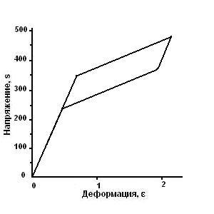 | 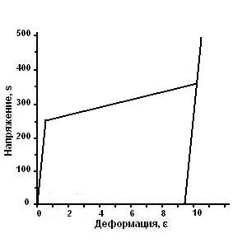
Рис.2. Зависимости напряжений от деформации в материале при температуре:
а) 400К, б) 300К.

Выбраны следующие параметры модели: массы этажей m = 10000 кг; длина и высота коробки этажа L = 5 м, H = 5 м; коэффициент упругости между плитами этажей k_{el} = 1 МН/м, ширина и высота элемента СПФ в демпфере b = 0.02 м, h = 0.02 м, и в изоляторе b = 0.04 м, h = 0.04 м; начальный радиус закругления R₀ = 0.3 м. Модуль Юнга для СПФ 100 ГПа. Общая масса демпфера СПФ составляет около 2,5 кг и масса изолятора 10 кг.
На рис.3,а,б приведены графики зависимости смещений этажей оригинального и защищенного здания от частоты колебаний грунта. Представлены результаты расчетов для этажей, испытывающих максимальное смещение во всей конструкции.

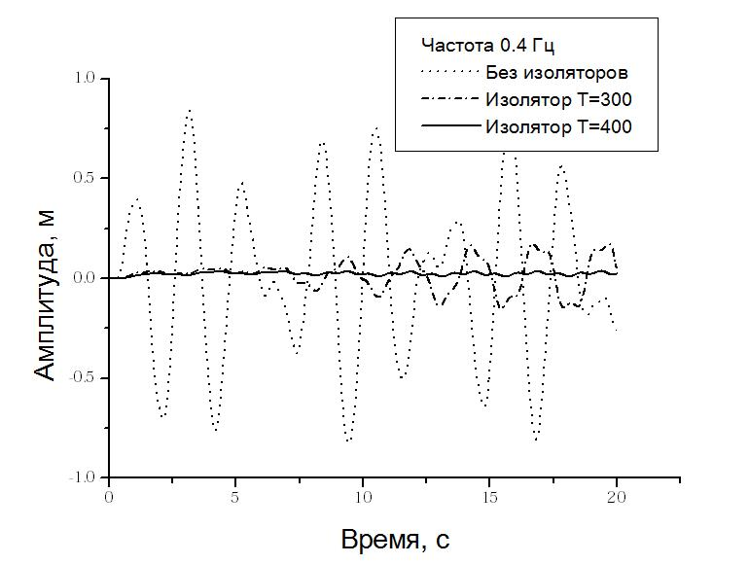 | 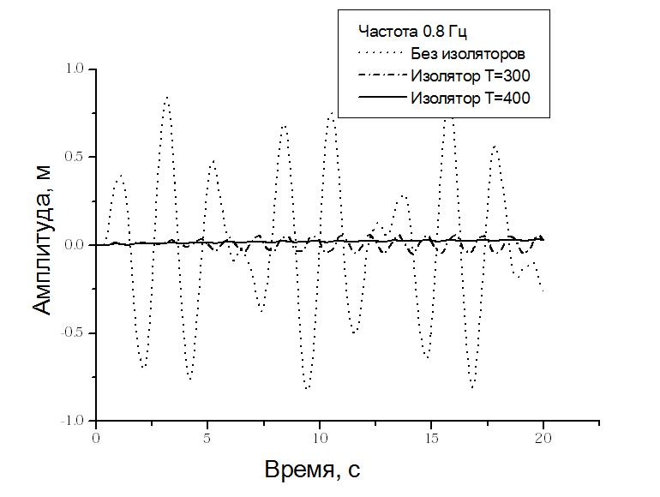 | 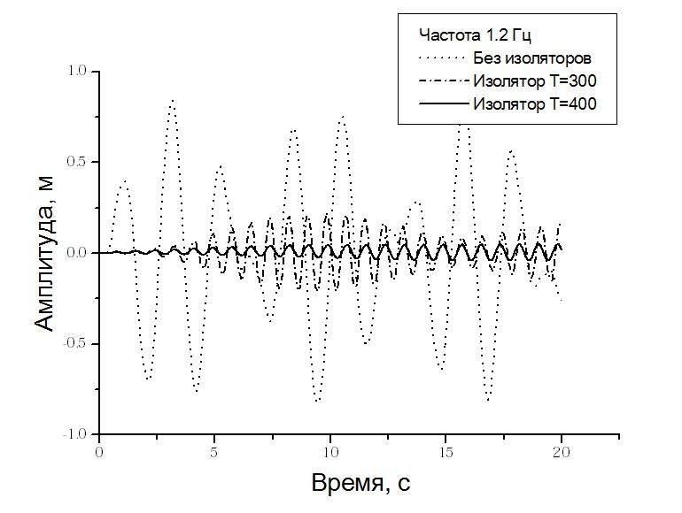
а)
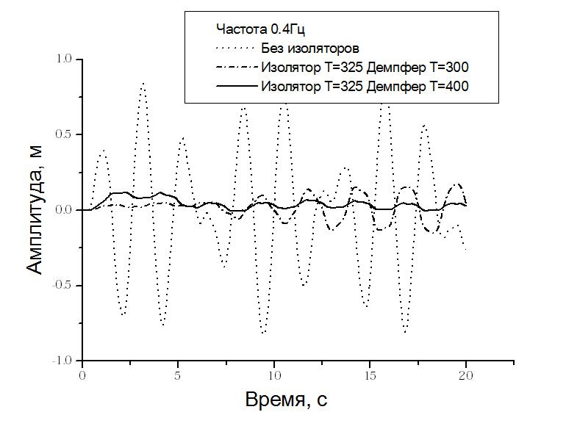 | 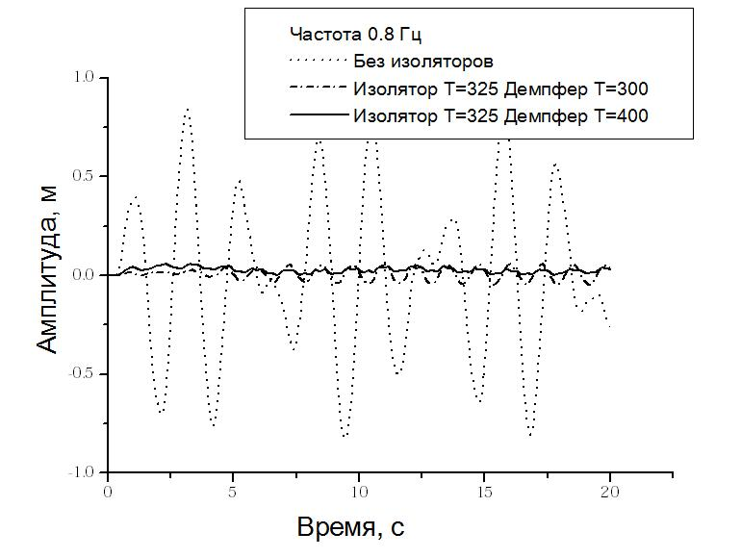 | 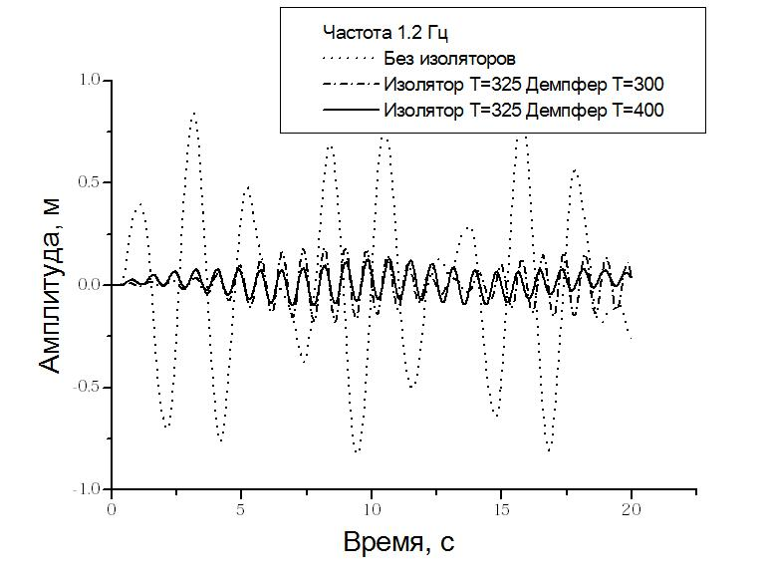
б)
Рис.3. Горизонтальные колебания 4-ой плиты здания под воздействием горизонтальных смещений грунта для здания с изоляторами: а) между грунтом и плитой первого этажа, б) между грунтом и плитой первого этажа и демпферами между этажами.

Важной характеристикой, помимо смещений, являются максимальные ускорения элементов конструкции. На рис.4 представлены отношения максимального ускорения этажей незащищенного и защищенного здания.$\frac{{\text{max}}_{t,i}\left|a_{i}(t)\right|}{{\text{max}}_{t}\left|a_{0}(t)\right|}$.
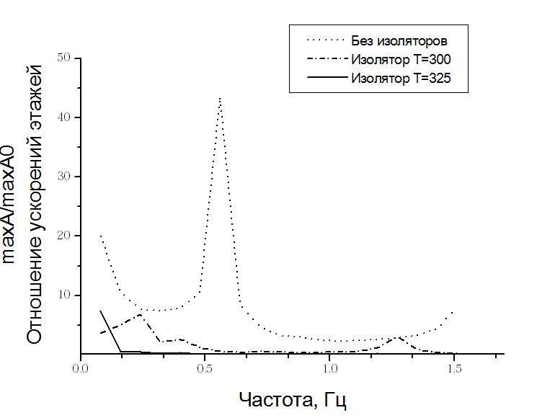 | 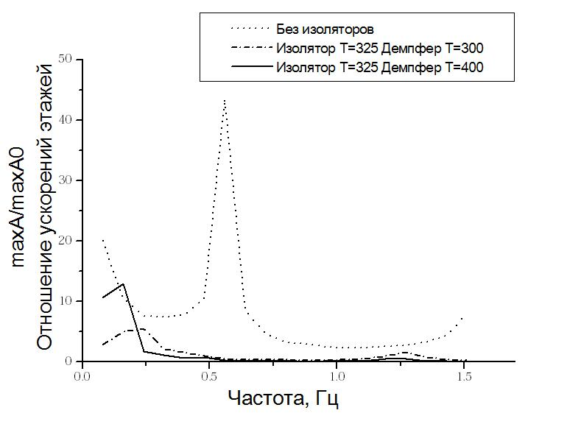
Рис.4. Зависимость отношения максимального из ускорений этажей здания
к максимальному ускорению грунта.

Выводы

- При малых частотах колебаний (менее 0.2 Гц) использование вместо упругих элементов в конструкции сплавов с памятью формы не обеспечивает заметного эффекта демпфирования, как в случае демпфирования всех этажей, так и при наличии элемента СПФ только между грунтом и основанием здания. Однако и в этом случае максимальное значение ускорения не превышает ускорения грунта.
- При значениях частот колебаний грунта более 1 Гц наличие демпферов и изоляторов из СПФ эффективно снижает ускорения в конструкции.
- В промежуточном диапазоне частот существуют значения, при которых ускорения только изолированной конструкции больше ускорений грунта. Ускорения полностью изолированной конструкции в этом случае меньше или близко к ускорениям грунта.

ЛИТЕРАТУРА

- Лихачев В.А., Кузьмин С.Л., Каменцева З.П. Эффект памяти формы. – Л.: Изд-во ЛГУ, 1987. – 217 с.
- Беляев С.П., Вдовин Е.Д., Волков А.Е., Воронков А.В. Управляемые механические колебания в сплаве TiNi при незавершенных мартенситных превращениях // Сб. трудов XXXV семинара «Актуальные проблемы прочности» (15-18 сентября 1999 г., Псков). – Псков, 1999. – С.615-618.
- Dolce M., Marnetto R. Seismic Devices based on Shape Memory Alloys // Memory alloys for new seismic isolation and energy dissipation devices / Manside Project. – 1999. – P.II-105 – II-134.
- Guerreiro L., Jeronimo E. Displacement Evaluation of Bridges with Non-Linear Viscous Dampers // Proc. Third World Conference on Structural Control. – Como, Italy, 2002. – Vol.3. – P.17-22.
- Palazzo B., Petti L., Mauriello D. Optimal Control Algorithms based on Energy Criteria for Semiactive Isolation // Proc. Third World Conference on Structural Control. – Como, Italy, 2002. – Vol.3. – P.51-59.
- Zanardo G., Hong H., Modena C. Performance Evaluation of a System of Simple-span Bridges with Isolation Devices under Simulated Earthquake Ground Motions // Proc. Third World Conference on Structural Control. – Como, Italy, 2002. – Vol.3. – P.11-16.
- Nishimura H., Shimodaira S. Active Vibration Isolation Control for A Structure Taking Account of Actual Saturation // Proc. Third World Conference on Structural Control. – Como, Italy, 2002. – Vol.3. – P.275-282.
- Беляев С.П., Волков А.Е., Дубилет Д.С., Евард М.Е. Управление с обратной связью низкочастотными механическими колебаниями посредством активного элемента с памятью формы // Труды XLIII Междунар. конф. «Актуальные проблемы прочности» (27 сентября – 1 октября 2004 г., Витебск). – Витебск, 2004. – Ч.1. – С.112-118.
- Belyaev S.P., Inochkina I.V., Volkov A.E. Modeling of vibration control, damping and isolation by shape memory alloy parts // Proc. Third World Conference on Structural Control. – Como, Italy, 2002. – Vol.2. – P.779-789.
- Pence T.J. Mathematical modeling of shape memory alloys // Memory alloys for new seismic isolation and energy dissipation devices / Manside Project. – 1999. – P.II-45 – II-58.
- Лихачев В.А., Беляев С.П., Воронков А.В. Управляемые механические колебания в сплаве TiNi // Сб. трудов XXXII межреспубликанского семинара «Актуальные проблемы прочности». – СПб., 1997. – С.289-293.
- Хачин В.Н., Пушин В.Г., Кондратьев В.В. Никелид титана. Структура и свойства. – М.: Наука, 1992. – 160 с.
- Беляев С.П., Волков А.Е., Воронков А.В. Особенности колебаний крутильного маятника из сплава TiNi при однократном импульсном тепловом воздействии. // Тамбов: Вестник Тамбовского университета. – Сер. Естественные и технические науки. – 1998. – Т.3. – Вып.3. – С.254-255.
- Беляев С.П., Волков А.Е., Воронков А.В., Вдовин Е.Д. Механические колебания в сплаве TiNi, регулируемые импульсами электронагрева при различных амплитудах // Тамбов: Вестник Тамбовского университета. Сер. Естественные и технические науки. – 1998. – Т.3. – Вып.3. – С.245-246.

Поступила в редакцию 28 августа 2009 года.

Работа выполнена при поддержке РФФИ (грант 07-01-00457-а) и программы Федерального агентства по науке и инновациям поддержки научных школ НШ-2405.2008.1.
Сведения об авторах: Волков Александр Евгеньевич, д.ф.-м.н., профессор кафедры Теории упругости математико-механического факультета Санкт-Петербургского государственного университета, г. Санкт-Петербург, Россия, e-mail: volkov@math.spbu.ru Дубилет Дмитрий Сергеевич, аспирант кафедры Теории упругости математико-механического факультета Санкт-Петербургского государственного университета, г. Санкт-Петербург, Россия, e-mail: Mechanikus@yandex.ru

